Студент: Ращупкин Евгений Владимирович КЭ-303

Руководитель: д.ф.-м.н., доцент, профессор каф. СП Макаровских Т.А.

Тема: Разработка десктопного приложения для расчета маршрута сельскохозяйственного дрона по имеющимся характеристикам

**Архитектура системы**

1. **Общее описание архитектуры системы**

На рисунке 1 изображена диаграмма компонентов системы для планирования маршрутов сельскохозяйственных дронов. Система состоит из следующих сервисов: сервис расчета маршрутов (Algorithms), сервис управления данными (Data Managment), а также из компонентов пользовательского интерфейса Map, в состав которого входит сервис Calculate, LMenu, RMenu и компонента базы данных, который содержит данные о дронах и камерах. Сервис расчета маршрутов использует данные, предоставленные пользователем через компоненты интерфейса. Сервис управления данными осуществляет взаимодействие с базой данных для создания, чтения, обновления и удаления данных о дронах и камерах. Компоненты пользовательского интерфейса взаимодействуют с сервисами для отправки данных, получения результатов расчетов и отображения информации пользователю.

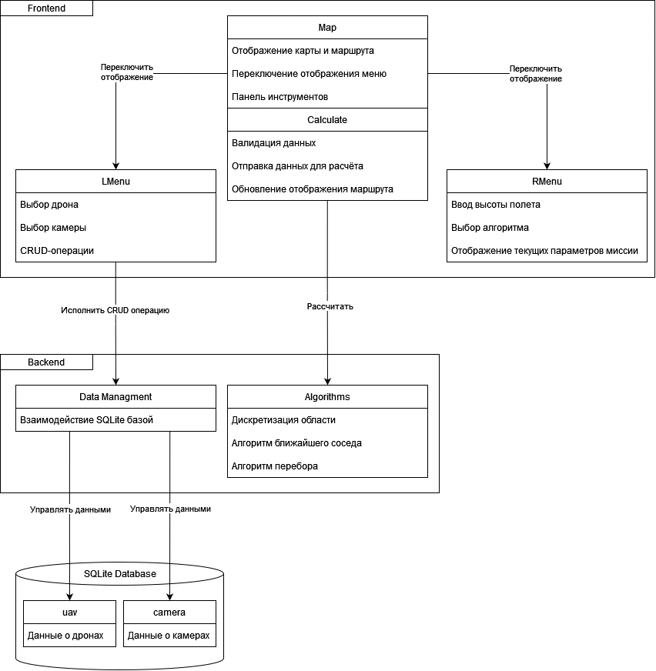

Рис. 1. Компоненты системы

1. **Описание компонентов и сервисов, составляющих систему**

Data Managment: Этот сервис взаимодействует с базой данных SQLite, управляя данными о дронах и камерах. Он выполняет операции CRUD на основе команд с фронтенда.

Algorithms – это сервис расчета маршрута, он отвечает за расчет маршрута дрона. На основе полученных данных он дискретизирует область съёмки на прямоугольники, равные площади одного снимка. На основе этих данных он в зависимости от выбранного алгоритма, рассчитывает маршрут и отправляет его на фронтенд для последующего отображения.

Map — центральное меню с картой, компонент пользовательского интерфейса, который отображает карту и маршрут, позволяет пользователю переключать отображение левого и правого меню, а также предоставляет панель инструментов для обозначения области съемки и стартовой позиции, а также содержит сервис Calculate, который проверяет текущие установленые данные и отправляет их на обработку на бэкенд, после которой отображает новый маршрут.

LMenu — Этот компонент позволяет пользователю выбрать дрон и камеру, а также выполнить CRUD-операции над ними.

RMenu — Этот компонент позволяет пользователю вводить высоту полета или рассчитывать ее из разрешения съемки, выбирать алгоритм и отображает параметры текущей миссии а также экспортировать маршрут в GeoJSON.

База данных SQLite — является частью инфраструктуры системы, в которой хранятся данные о дронах и камерах, хранится локально в файле mydatabase.db.

1. **Модель базы данных**

На рисунке 2 представлена модель базы данных нашей системы для планирования маршрутов сельскохозяйственных дронов. Модель отличается своей простотой: она состоит всего из двух таблиц – "uav" Дроны и "camera" Камеры. Эти таблицы содержат информацию о различных дронах и камерах, которые могут использоваться в миссиях. Важно отметить, что таблицы не связаны друг с другом, что делает структуру базы данных простой и гибкой.

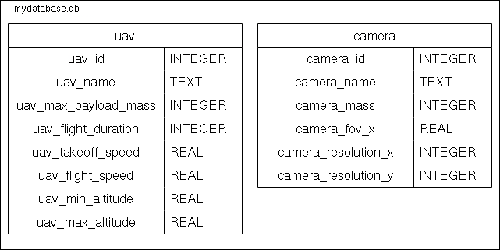

Рис. 2. Модель базы данных

1. **Процесс работы с системой**

На рисунке 3 приведена диаграмма деятельности, которая подробно описывает процесс работы с системой планирования маршрутов для сельскохозяйственных дронов.

Процесс начинается с шести параллельных действий. Пользователь может установить точку запуска дрона, что является начальной точкой маршрута. Также, пользователь обозначает область съемки, указывая на карте область, которую необходимо облететь. Затем пользователь может выбрать алгоритм. В этот же момент пользователь выбирает модель дрона и камеру из списка доступных в системе, следующий этап связан с определением высоты полета дрона. Здесь у пользователя есть два варианта: ввести высоту вручную или расчитать ее автоматически. Во втором случае пользователю необходимо ввести процент перекрытия изображений и разрешение съемки, после чего система сама рассчитывает оптимальную высоту полета.

После того как все параметры заданы, система производит расчет маршрута. Если все данные корректны и валидация прошла успешно, система отображает маршрут на карте и предлагает пользователю экспортировать его в формате GeoJSON для дальнейшего использования.

Если в процессе валидации обнаруживаются ошибки, система отображает сообщение об ошибке, давая пользователю возможность исправить введенные данные.

В то же время, независимо от основного процесса планирования маршрута, пользователь может выбрать и изменить характеристики модели дрона и камеры.

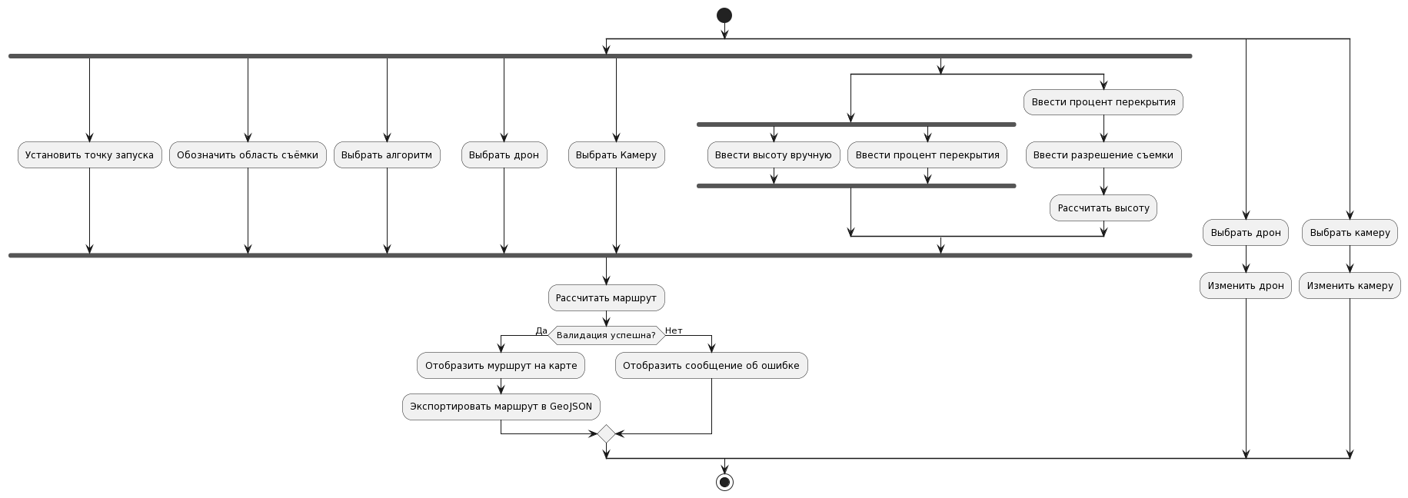

Рис. 3. Диаграмма деятельности